[川西秘景]四川成都+九寨沟+毕棚沟+四姑娘山双桥沟6天5晚跟团游行程单
2-8人小包团|毕达圣境休闲之旅|一起享游雪山，感受藏式生活
产品编号 | SC1752218781B6 | 出发地 | 江苏省-南京市 | 目的地 | 四川省-成都市
行程天数 | 6 | 去程交通 | 高铁 | 返程交通 | 高铁
参考航班 | G1887 南京南-成都东 07:41-17:53
产品亮点 | 【精品小团】2-8人轻松出行
产品介绍 | 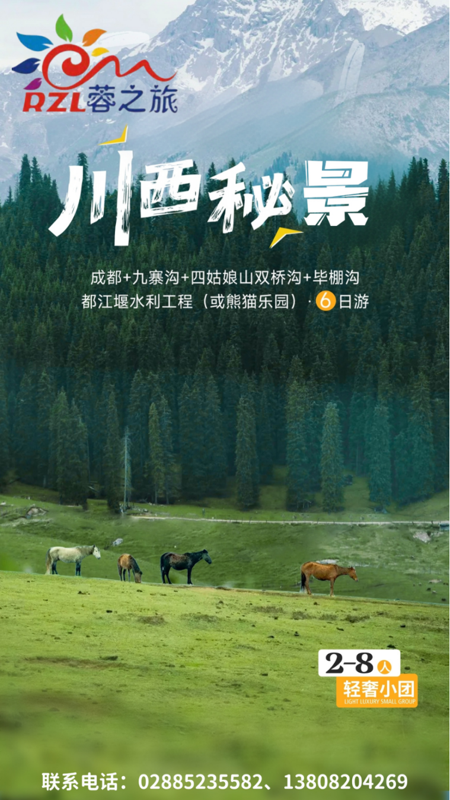  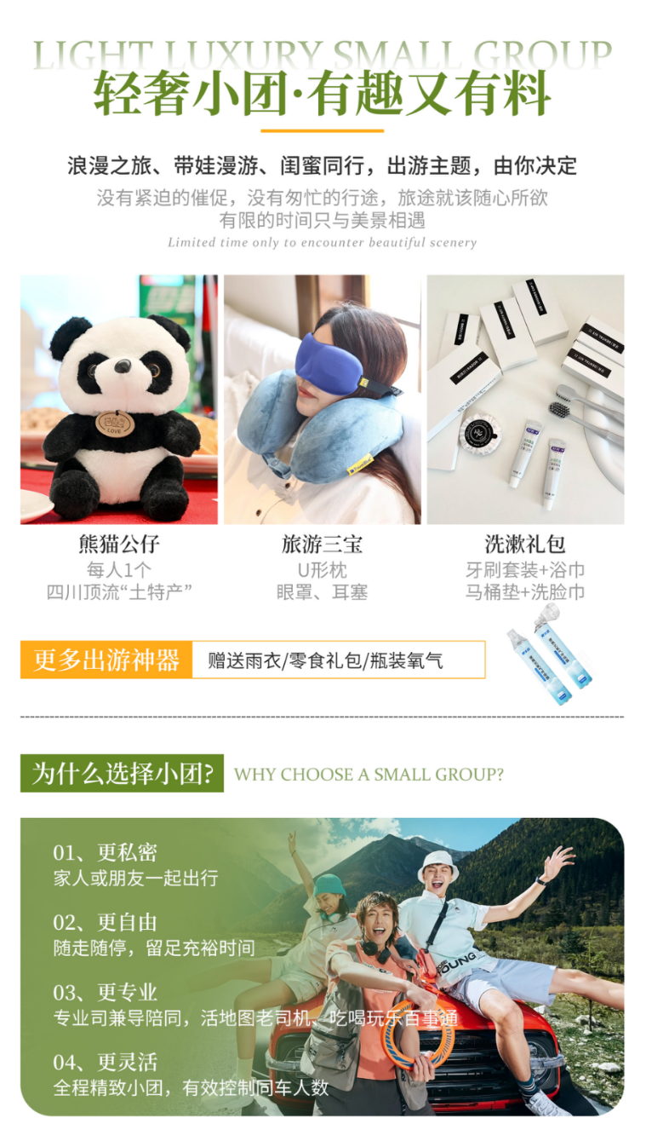  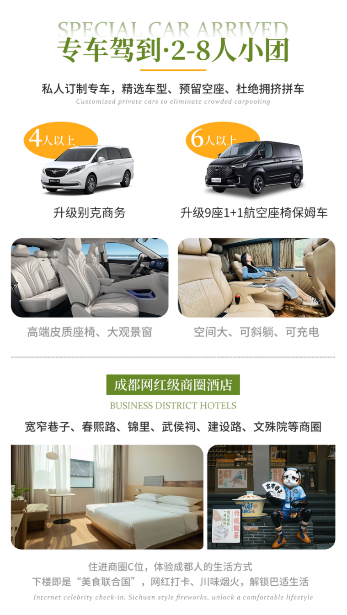
行程安排
D1
行程详情 | 南京--接机--成都  根据客人的航班或车次抵达天府之国-成都，成都专职人员在火车站或机场迎接，送酒店入住后自由活动。
用餐 | 早餐：X 午餐：X 晚餐：X
住宿 | 成都网评4钻酒店：豪阁遇上酒店(成都宽窄巷子店)、成都融悦庭酒店(武侯祠宽窄巷子店)、金科金雅（成都建设路东郊记忆店）、 铂雅名人美丽华（文殊院店）、嘉好弗斯达酒店(成都文殊院店)、喆啡锐品酒店（春熙路太升南路店）、和颐至尚酒店(成都武侯祠店)、雲雅国际（宽窄巷子锦里店）、熊猫假日酒店（建设路东郊记忆店） 、武侯智选假日（武侯祠锦里店）、锦城罗曼紫薇酒店（春熙路太古里店）或同级
D2
行程详情 | 成都→熊猫乐园/都江堰景区二选一→叠溪海子→松潘古城→九寨沟沟口  早餐后前往【熊猫乐园】（含门票55/人），熊猫乐园内有盼盼园、双楠园、蝶泉园、临泽园、监护与隔离检疫区。其中双楠园、蝶泉园、临泽园、盼盼园可全面向公众开放，5处工作站共有大熊猫兽舍40套，可容纳至少40只大熊猫的居住；基地临泽园已入住大熊猫伴生动物有7只小熊猫（红熊猫）、2只黑熊以及红腹锦鸡、白鹇、环颈雉等35只雉类可供游客观赏，未来将逐步繁育增加小熊猫只数和伴生物种种类，同时还有植物界“活化石”中国鸽子树-珙桐、“蕨类植物之王”-桫椤、红豆杉等珍稀植物，还有拐棍竹、刺黑竹、方竹、苦竹等大熊猫主食竹。
用餐 | 早餐：酒店含早，不用不退 午餐：X 晚餐：走进藏家
住宿 | 九寨沟网评4钻酒店：九寨沟千墨度假大酒店、九寨沟寰宇大酒店、九寨雪山藏文化主题酒店、九寨沟九源酒店、九寨度假村、九寨沟九安白马人文化主题饭店、九寨沟名人酒店或同级
D3
行程详情 | 九寨沟一天（赠送旅拍） — 茂县  早餐后出发前往乘车前往【童话世界-九寨沟】（含门票淡季80/人，旺季190/人），这里拥有中国最美的水景，“九寨归来不看水”，是对九寨沟景色真实的诠释。泉、瀑、河、滩108个海子，构成一个个五彩斑斓的瑶池玉盆。翠海、叠瀑、彩林、雪峰、藏情、蓝冰，被称为“六绝”。九寨的水真是太漂亮了，各种的海子，清澈绚烂的水，真是让你看过之后永生难忘。神奇的九寨，历来被当地藏族同胞视为“神山圣水”。九寨沟景区享誉中外，东方人称之为“人间仙境”，西方人则将之誉为“童话世界”。
用餐 | 早餐：酒店含早，不用不退 午餐：X 晚餐：X
住宿 | 茂县网评4钻酒店：明宇雅舍、茂县凤凰阁、茂县国际大酒店、茂县西羌家园或同级
D4
行程详情 | 茂县 — 毕棚沟景区 — 网红公路理小路 — 四姑娘山镇  早餐后茂县出发乘车前往【毕棚沟景区】（含门票70/人），毕棚沟是国内非常知名的红叶观赏圣地。世界自然遗产、世界生物圈保护区网络、国家AAAA级旅游景区、国家级生态旅游示范区，四川省级生态旅游示范区。
用餐 | 早餐：酒店含早，不用不退 午餐：X 晚餐：X
住宿 | 四姑娘山网评4钻酒店：四姑娘山圣洁度假酒店、四姑娘山东方峰雅酒店、伴山度假酒店(四姑娘山景区店)、瑞豪智能、悦山度假酒店或同级
D5
行程详情 | 四姑娘山双桥沟 一 成都  酒店享用早餐后出发，前往深度游览【四姑娘山双桥沟】（含门票80/人），沟内以山景为主，沿沟216平方公里范围内，次第分布着几十座海拔在5000米上的山峰，会同山涧溪流，如同徐徐展开的山水画廊。沟内还分布着目前国内罕见的千年原始沙棘树林，以及平坦宽阔的高山草甸。沟内现已开通绿色环保的观光车，游客可以更加舒适、方便的游览整个景区。沟内有两座木桥，一座由杨柳木搭建而成，另一座由红杉木搭建而成，双桥沟由此得名。景区内分三段，前段为阴阳谷、五色山等；中段为撵鱼坝，沙棘林等；后段为牛棚子草坪和长河滩等。
用餐 | 早餐：酒店含早，不用不退 午餐：X 晚餐：X
住宿 | 成都网评4钻酒店：豪阁遇上酒店(成都宽窄巷子店)、成都融悦庭酒店(武侯祠宽窄巷子店)、金科金雅（成都建设路东郊记忆店）、 铂雅名人美丽华（文殊院店）、嘉好弗斯达酒店(成都文殊院店)、喆啡锐品酒店（春熙路太升南路店）、和颐至尚酒店(成都武侯祠店)、雲雅国际（宽窄巷子锦里店）、熊猫假日酒店（建设路东郊记忆店） 、武侯智选假日（武侯祠锦里店）、锦城罗曼紫薇酒店（春熙路太古里店）或同级
D6
行程详情 | 成都 — 返程  早餐后自由活动，地接旅行社根据游客的车次或航班时间，安排提前二小时送达车站/机场；游客乘坐由组团社定购的团队车次返回家乡，结束难忘的巴蜀之旅。此项服务为我社工作人员免费接送。
用餐 | 早餐：酒店含早，不用不退 午餐：X 晚餐：X
住宿 | 家
费用说明
费用包含 | 1、交通 根据实际人数选用5-9座商务车，保证一人一个正座。
费用不包含 | 1、单房差/如1人全程入住相应指定酒店单独包房，需补单房差。
其他说明
预订须知 | 1、【健康须知】旅行社免责申明：本行程不适宜孕妇、婴儿等特殊人群；及心、肺、脑、肝、肾有明显的病变，以及严重贫血、患有高血压、高血脂、高血糖、冠心病、动脉硬化、心脏病、哮喘病、老年痴呆、精神疾病、身体残疾、智力缺陷或障碍、癌症等可能威胁自身生命和引起严重后果的疾病的客人出行，如有类似病史自己权衡，一切后果自己负责；如隐瞒病史不报，由此引发的一切后果，由游客本人及家属自行承担，并且如给旅行社带来损失，由游客和家属对旅行社进行赔偿。敬请知晓！为了您和他人的健康及安全，以上特殊人群或患有以上疾病的朋友我社无法接待，敬请理解！
温馨提示 | 1.为保证行程质量，酒店不接受加床及三人间，单数客人请自补单房差。

